題目

1. 請撰寫一程式，可由鍵盤輸入一個整數，然後判斷它是奇數或偶數。
2. 試撰寫void kitty(int k) 函數，可輸入行數k，當主程式呼叫kitty(k) 時，螢幕上會顯示出k行的 "Hello Kitty"。
3. 試撰寫函數，可計算5! 在螢幕上會顯示出結果。
4. 試撰寫一程式，宣告一個具有3個元素的整數陣列arr，然後利用鍵盤輸入數字，將陣列內的三個元素設值，最後於程式裡印出這三個元素且計算平均值。
5. 試利用巢狀迴圈撰寫出一個能產生如下圖結果的程式。

1

12

123

1234

12345

1. 試撰寫一程式，利用while迴圈印出5~20之間所有整數的平方值，最後再印出這些平方值的總和。
2. 請利用while迴圈，計算1+2+…+100所有偶數的總和與奇數的總合。

1.

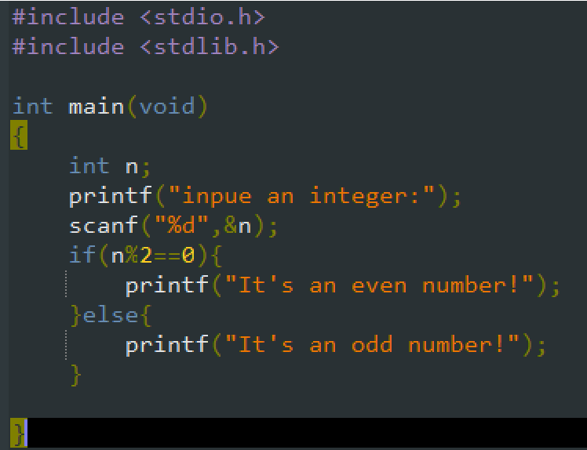

//1. 請撰寫一程式，可由鍵盤輸入一個整數，然後判斷它是奇數或偶數。

#include <stdio.h>

#include <stdlib.h>

int main(void)

{

int n;

printf("inpue an integer:");

scanf("%d",&n);

if(n%2==0){

printf("It's an even number!");

}else{

printf("It's an odd number!");

}

}

2.

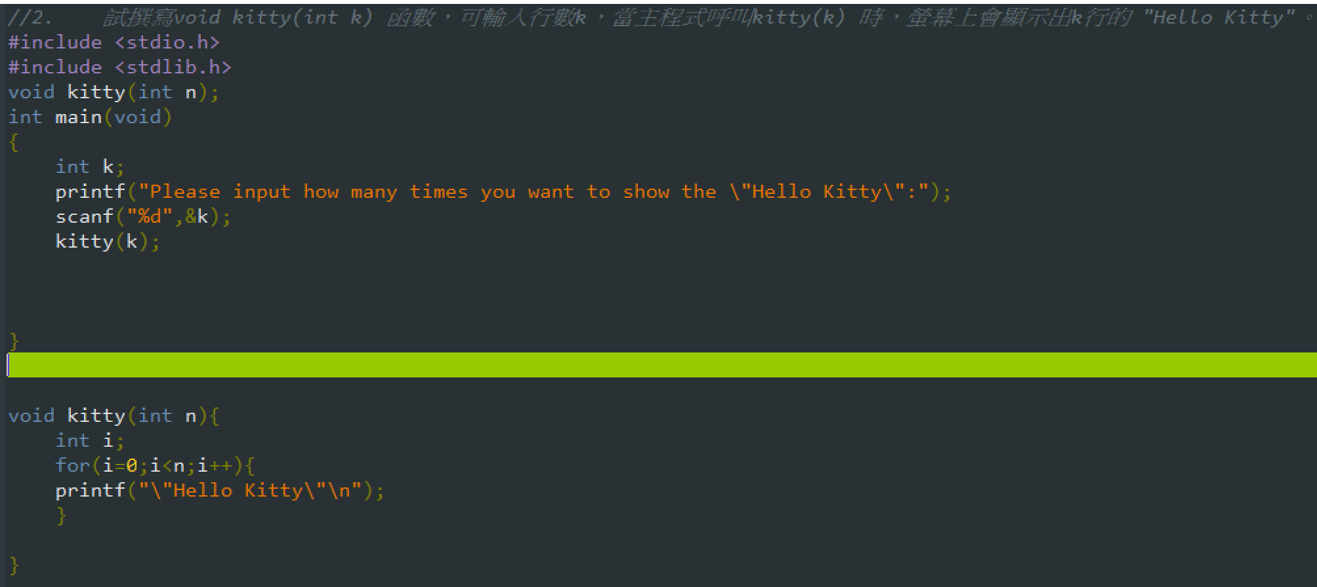

//2. 試撰寫void kitty(int k) 函數，可輸入行數k，當主程式呼叫kitty(k) 時，螢幕上會顯示出k行的 "Hello Kitty"。

#include <stdio.h>

#include <stdlib.h>

void kitty(int n);

int main(void)

{

int k;

printf("Please input how many times you want to show the \"Hello Kitty\":");

scanf("%d",&k);

kitty(k);

}

void kitty(int n){

int i;

for(i=0;i<n;i++){

printf("\"Hello Kitty\"\n");

}

}

3. 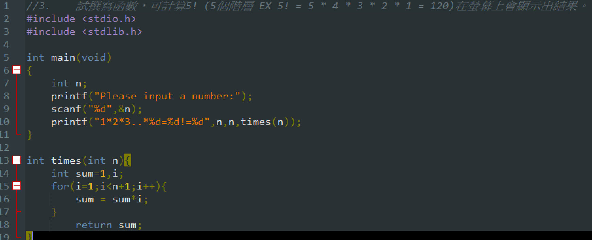

//3. 試撰寫函數，可計算5! (5個階層 EX 5! = 5 * 4 * 3 * 2 * 1 = 120)在螢幕上會顯示出結果。

#include <stdio.h>

#include <stdlib.h>

int main(void)

{

int n;

printf("Please input a number:");

scanf("%d",&n);

printf("1*2*3..*%d=%d!=%d",n,n,times(n));

}

int times(int n){

int sum=1,i;

for(i=1;i<n+1;i++){

sum = sum*i;

}

return sum;

}

4. 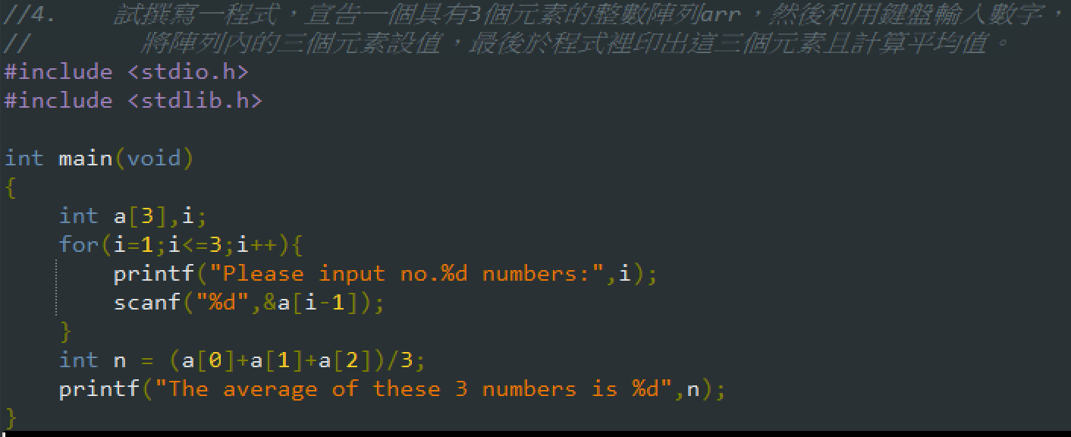

//4. 試撰寫一程式，宣告一個具有3個元素的整數陣列arr，然後利用鍵盤輸入數字，

// 將陣列內的三個元素設值，最後於程式裡印出這三個元素且計算平均值。

#include <stdio.h>

#include <stdlib.h>

int main(void)

{

int a[3],i;

for(i=1;i<=3;i++){

printf("Please input no.%d numbers:",i);

scanf("%d",&a[i-1]);

}

int n = (a[0]+a[1]+a[2])/3;

printf("The average of these 3 numbers is %d",n);

}

5.

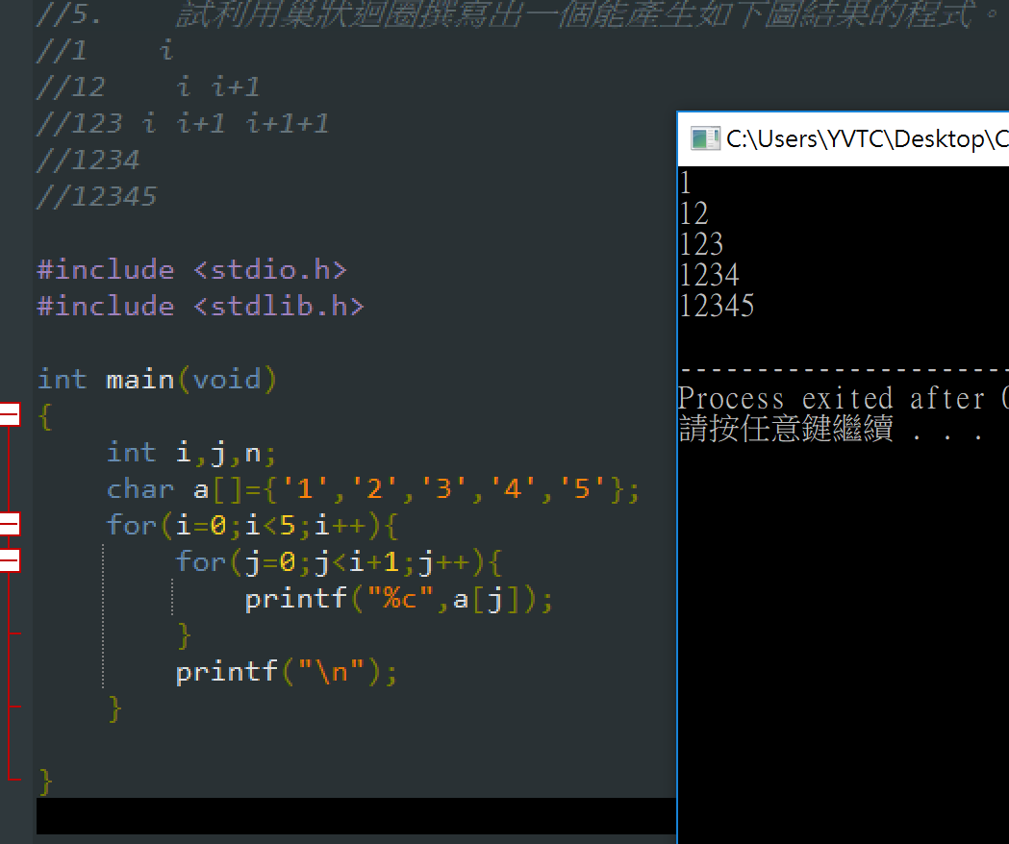

//5. 試利用巢狀迴圈撰寫出一個能產生如下圖結果的程式。

//1 i

//12 i i+1

//123 i i+1 i+1+1

//1234

//12345

#include <stdio.h>

#include <stdlib.h>

int main(void)

{

int i,j,n;

char a[]={'1','2','3','4','5'};

for(i=0;i<5;i++){

for(j=0;j<i+1;j++){

printf("%c",a[j]);

}

printf("\n");

}

}

6. 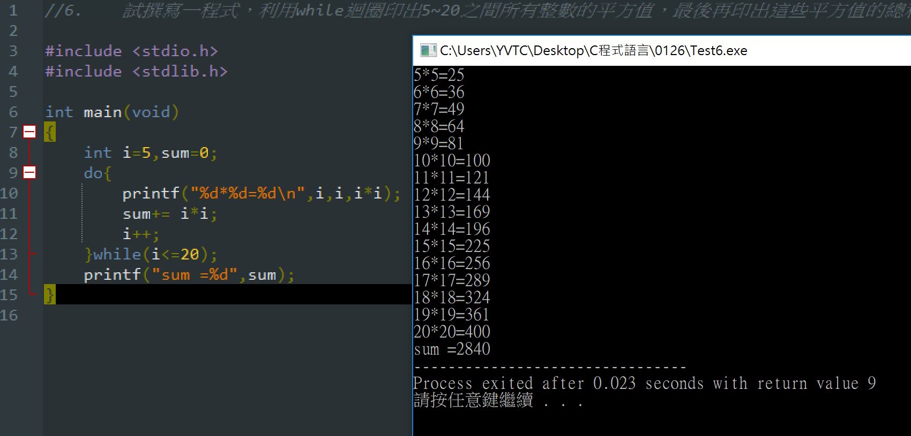

//6. 試撰寫一程式，利用while迴圈印出5~20之間所有整數的平方值，最後再印出這些平方值的總和。

#include <stdio.h>

#include <stdlib.h>

int main(void)

{

int i=5,sum=0;

do{

printf("%d*%d=%d\n",i,i,i*i);

sum+= i*i;

i++;

}while(i<=20);

printf("sum =%d",sum);

}

7. 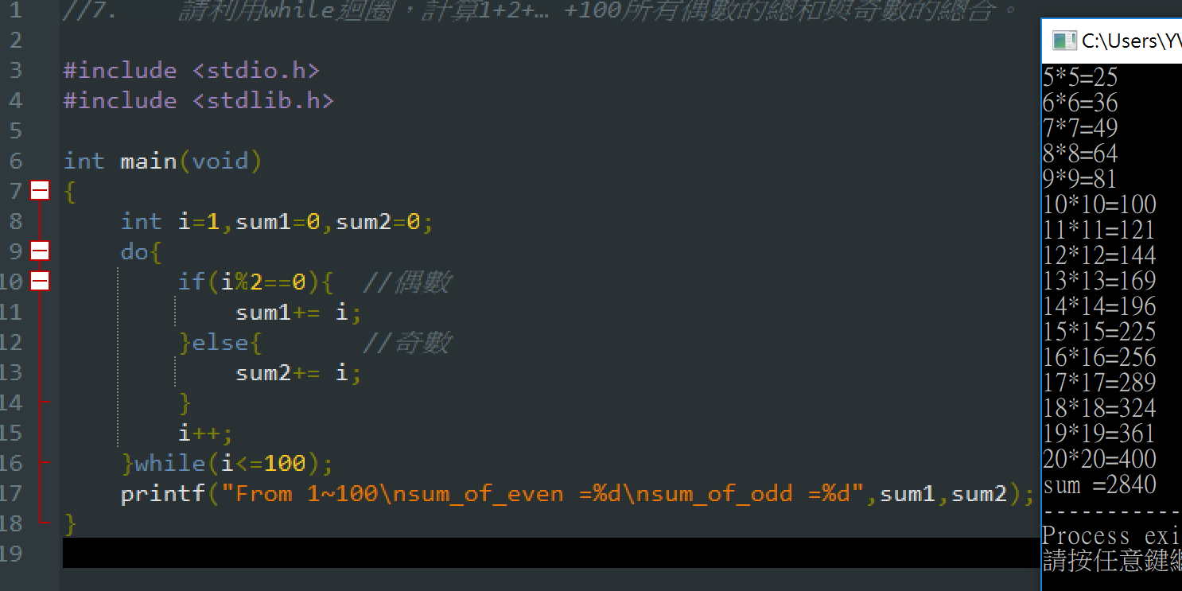

//7. 請利用while迴圈，計算1+2+…+100所有偶數的總和與奇數的總合。

#include <stdio.h>

#include <stdlib.h>

int main(void)

{

int i=1,sum1=0,sum2=0;

do{

if(i%2==0){ //偶數

sum1+= i;

}else{ //奇數

sum2+= i;

}

i++;

}while(i<=100);

printf("From 1~100\nsum_of_even =%d\nsum_of_odd =%d",sum1,sum2);

}